ГОСУДАРСТВЕННОЕ БЮДЖЕТНОЕ УЧРЕЖДЕНИЕ ДОПОЛНИТЕЛЬНОГО ОБРАЗОВАНИЯ ЦЕНТР ДЕТСКОГО (ЮНОШЕСКОГО) ТЕХНИЧЕСКОГО ТВОРЧЕСТВА «СТАРТ+» НЕВСКОГО РАЙОНА САНКТ-ПЕТЕРБУРГА

ПРИНЯТА  Решением Педагогического совета  ГБУ ДО ЦД(Ю)ТТ «Старт+»  Невского района Санкт-Петербурга  Протокол от 27.02.2024 № 03 | УТВЕРЖДЕНА  Приказом от 27.02.2024 №  Директор ГБУ ДО ЦД(Ю)ТТ «Старт+»  Невского района Санкт-Петербурга  ____________________Подобаева О.Г.

ПРОГРАММА ЛЕТНЕЙ ТЕМАТИЧЕСКОЙ СМЕНЫ

«ЭПИЦЕНТР ПРИТЯЖЕНИЯ»

Срок освоения программы: 27.05.2024 – 25.06.2024
Возраст обучающихся: 7 – 18 лет

Разработчик: Лямина Анастасия Владимировна,
педагог-организатор,
Зыкова Любовь Анатольевна,
методист

Паспорт программы
Название программы | Летняя тематическая смена «Эпицентр притяжения»
Учреждение, реализующее программу | Государственное бюджетное учреждение дополнительного образования центр детского (юношеского) технического творчества «Старт+» Невского района Санкт-Петербурга
Автор (коллектив авторов) программы | Лямина Анастасия Владимировна,  педагог-организатор ГБУ ДО ЦД(Ю)ТТ «Старт+» Невского района  Санкт-Петербурга;  Зыкова Любовь Анатольевна, методист ГБУ ДО ЦД(Ю)ТТ «Старт+» Невского района Санкт-Петербурга
Аннотация | Летняя тематическая смена «Эпицентр притяжения» - это цикл воспитательных  и образовательных мероприятий, программа которых направлена на раннюю профориентацию и социализацию детей  и подростков. Сквозным направлением программы является реализация мероприятий, посвященных Десятилетию науки и технологий в Российской Федерации.  Цель летней тематической смены – создание благоприятных условий  для полноценного отдыха и оздоровления детей, развитие творческого потенциала  и формирование устойчивого интереса  к медиа индустрии.  Задачи:  Познакомить с особенностями профессиональной сферы СМИ;  Сформировать практические умения  и навыки в области журналистики, фотографии, звукорежиссуры  и видеопроизводства;  Сформировать навыки совместной деятельности и диалогового общения;  Подготовить к осознанному выбору сферы профессиональной деятельности.  Таким образом, смена консолидирует профориентацию, развитие направления медиа и вовлечение обучающихся  в мероприятия в рамках Десятилетия науки и технологий.  Программа смены ориентирована на детей  и подростков от 7 до 18 лет.  Основная педагогическая идея смены – развитие внутреннего потенциала личности через последовательное воздействие организованного воспитания  в соответствии с возрастом детей  и подростков.  Модель организации смены – работа  в отрядах, сформированных из учащихся образовательных учреждений Невского района (по дополнительно согласованному графику).  Ожидаемые результаты смены – привлечение в сферу медиа индустрии  и деятельности школьных медиа новых участников – детей и подростков, подготовка медиа проектов от участников смены и публикация их на официальных сайтах района.
Год разработки программы | 2024 год
Кем и когда утверждена программа | Программа утверждена приказом  от 27.02.2024 директора ГБУ ДО ЦД(Ю)ТТ «Старт+» Невского района Санкт-Петербурга О.Г. Подобаевой
Вид программы по степени авторства (авторская, заимствованная) | Авторская
Вид программы по степени взаимодействия с партнерами (учреждения, сетевая) | Учреждения
Вид программы по признаку возрастного предназначения | от 7 до 18 лет
Вид программы по способу организации содержания | Линейная

Оглавление
№ | Структура программы | Стр.
 | Паспорт программы | 2-4
 | Оглавление | 5
1 | Пояснительная записка | 6-7
1.1 | Отличительные особенности программы | 7
1.2 | Срок реализации программы | 7
1.3 | Цели и задачи программы | 7-8
1.4 | Этапы реализации программы | 8-9
2 | Содержание программы | 10
2.1 | Принципы, подходы и виды деятельности по реализации программы | 10-11
2.2 | Образовательные интенсивы | 11-12
2.3 | Кинопросмотры | 12-13
2.4 | Научно-познавательные игры | 13
3 | План-сетка программы | 14-15
4 | Механизм реализации программы | 16
4.1 | Условия реализации программы | 16-17
4.2 | Критерии эффективности и методы диагностики | 17-
5 | Итоги (результаты) | 18-19
6 | Значимость программы | 20
7 | Приложения | 21-27

- Пояснительная записка

В настоящее время важными приоритетами государственной политики становятся привлечение молодежи в профессиональную деятельность, повышение престижа профессий, обеспеченности кадрами, отвечающими современным квалификационным требованиям.
Согласно п.1 ст.75 Федерального закона от 29.12.2012 N 273-ФЗ
(ред. от 04.08.2023) «Об образовании в Российской Федерации» дополнительное образование детей обеспечивает их адаптацию к жизни в обществе, профессиональную ориентацию, а также выявление и поддержку детей, проявивших выдающиеся способности.
ГБУ ДО ЦД(Ю)ТТ «Старт+» Невского района Санкт-Петербурга является опорным центром по двум направлениям: развитию системы профориентации, профессионально ориентированного образования, поддержки и продвижения участников чемпионатного движения профессиональной направленности и поддержки и развития школьных медиацентров. В 2023 году ГБУ ДО ЦД(Ю)ТТ «Старт+» Невского района
Санкт-Петербурга возглавил работу по реализации Плана мероприятий
10-летия науки и технологий в Невском районе.
Летом, когда не каждый родитель может организовать ребенку полноценный непрерывный отдых, летний школьный лагерь станет отличным решением вопроса отдыха и оздоровления детей. Дети нуждаются в развлечениях, развивающих их умственные, творческие, социальные, и физические навыки. В школьном летнем лагере дети могут испытать новые впечатления, завести новых друзей и освоить новые навыки, кроме того, ребята учатся работать в команде и решать различные проблемы самостоятельно. Цент детского (юношеского) технического творчества «Старт+» - это пространство, в котором дети смогут творить, впитывать опыт, знания, чувствовать атмосферу этого пространства, благодаря чему мы сможем взрастить новое поколение исследователей и ученых.
Летняя тематическая смена «Эпицентр притяжения» консолидирует профориентацию, развитие направления медиа и вовлечение детей и подростков в мероприятия в рамках Десятилетия науки и технологий и направлена на раннюю профориентацию
и социализацию детей и подростков.
Актуальность программы заключается в том, что она направлена на приобщение детей к техническому творчеству и творчеству в области медиа, знакомству с различными направлениями деятельности, связанными с современными IT технологиями. Участие детей в предложенных воспитательных и образовательных мероприятиях помогает им становиться более самостоятельными и открытыми для новых идей. Они получают возможность познакомиться с медиа сферой и различными направлениями технического творчества. Медиа продукция, выпускаемая ребятами, дает им возможность определиться в сфере тележурналистики, выявить свои способности, профессиональные качества, определиться в мире профессий.
Программа адресована детям в возрасте 7-18 лет, заинтересованным
в изучении основ журналистики, видеопроизводства, звукорежиссуры, овладении практическими навыками работы, способствующим профессиональному самоопределению детей и подростков.
Модель организации смены – работа в отрядах, сформированных из учащихся образовательных учреждений Невского района Санкт-Петербурга.

1.1 Отличительные особенности программы
Отличительной особенностью содержания программы летней тематической смены является сочетание мероприятий воспитательной и образовательной сферы: реализация программы проходит на основе организации коммуникативных, творческих, технологических развивающих интенсивов, мастер-классов, организации коллективных мероприятий, выполнения заданий по рефлексии лагерных дел.
Образовательные интенсивы дают возможность за короткий срок (4 недели) сформировать базовые знания о сфере тележурналистики и применить их на практике при создании собственного информационного продукта. Ассоциативно-рефлекторный подход при реализации программы выделяет в качестве основного этапа процесса обучения активную мыслительную деятельность обучающихся по решению теоретических и практических учебных задач. Алгоритм проведения программы– от теории к практике и далее к конечному творческому продукту наиболее полно отвечает данному концептуальному подходу к образовательному и воспитательному процессу.

1.2 Срок реализации программы
Срок освоения: 27.05.2024 – 25.06.2024

1.3 Цель и задачи программы
Программа летней тематической смены «Эпицентр притяжения» разработана
с целью создания благоприятных условий для полноценного отдыха и оздоровление детей, развития творческого потенциала и формирования устойчивого интереса к медиа индустрии.

Задачи Программы
Обучающие
- Сформировать практические умения и навыки в области журналистики, фотографии, звукорежиссуры и видеопроизводства;
- Сформировать навыки совместной деятельности и диалогового общения.

Развивающие
- Развивать способности к самовыражению и самоутверждению;
- Развивать коммуникационную культуру;
- Подготовить к осознанному выбору сферы профессиональной деятельности.

Воспитательные
- Воспитать гражданские качества личности: интерес к общественной жизни; стремление помогать; патриотизм; активную жизненную позицию; критичность; оптимизм; общественную активность; предприимчивость и национальное самосознание учащихся.
- Воспитать потребность в общении в контексте культуры: умение идти на компромисс; тактичность; терпимость; толерантность; умение доказать свою точку зрения; умение выходить из конфликтных ситуаций.

1.4 Этапы реализации программы
Подготовительный этап
Этот этап характеризуется тем, что за два месяца до начала летней кампании начинается подготовка к летней смене в ГБУ ДО ЦД(Ю)ТТ «Старт+» Невского района Санкт-Петербурга:
- Создание рабочей группы по организации летней смены ЦД(Ю)ТТ «Старт+»;
- Проведение совещаний при директоре и заместителям директора
по учебно-воспитательной работе по подготовке к летнему сезону;
- Издание приказа о проведении летней кампании и назначение ответственных лиц;
- Создание рабочей группой программы проведения летней кампании;
- Подготовка методического материала для работников, задействованных
в организации мероприятий программы;
- Составление необходимой документации;
- Анонс программы;
- Сбор заявок от школ на участие в летней кампании.
Практический этап
Реализация интерактивной программы технической направленности летней тематической смены «Эпицентр притяжения».
Заключительный
- Обратная связь (анализ анкетирования по результатам программы)
- Подведение итогов программы, анализ рекомендаций педагогов, детей и родителей, полученных в ходе анкетирования.

- Содержание программы
Педагогический коллектив организует следующие виды деятельности: интенсивы, научно-познавательные игры, кинопросмотры, открытие и закрытие смены, организация анкетирования и рефлексии участников летней тематической смены.
Реализация программы проходит на основе организации коммуникативных, творческих, технологических развивающих мероприятий в области медиа индустрии, организации коллективных мероприятий, выполнения заданий по рефлексии лагерных дел.
Образовательная деятельность в рамках программы предусматривает участие
в образовательных интенсивах, научных викторинах и мастер-классах по медиа творчеству. Получение новых знаний приводит к улучшению его самооценки, расширяет кругозор, обогащает мировоззрение ребенка, что, в свою очередь, сказывается на изменении личностного поведения каждого члена коллектива.

2.1 Принципы, подходы и виды деятельности по реализации программы
Опора на интересы детей и их желание действовать позволяет сделать деятельность значимой и увлекательной для ребят, для их личностного развития, в полной мере превратить ее в фактор саморазвития.
Самоорганизация, самостоятельность, самовоспитание, самоанализ, которые способствуют развитию отдельных аспектов личности ребенка. Самоанализ деятельности своей и своих друзей; качеств, проявившихся в этой деятельности; изменений, произошедших в себе и окружающих; изменений своего места в коллективе развивает самосознание и расширяет горизонты самопознания школьников. Целенаправленное сознательное самовоспитание приводит к самосовершенствованию личности,
а совершенствование навыков самоорганизации, проявление самостоятельности способствуют самореализации.
Отношения со взрослыми на основе сотрудничества. Отношения со взрослыми, выстроенные по принципу сотрудничества, помогают ребенку наиболее безболезненно и верно найти свое место во взрослом мире, максимально сочетая свои интересы и интересы окружающих, общества. Объединение взрослых и подростков
в социальной деятельности дает возможность первым организовать со своими воспитанниками эффективное сотрудничество, являющееся непременным условием воздействия на самоопределение воспитанников, а вторым - самоутвердиться в деятельности наравне со взрослыми, получать образцы деятельности по достижению поставленных целей.
Ориентация на результат. Целью обучения является достижение положительных результатов, освоение детьми новых навыков, закрепление интереса к науке и высоким технологиям.
Личностный подход, предусматривающий поиск и открытие ребенком своего мира ценностей, знаний, умений, стимулирующих развитие, становление познающей личности.
Коллективная деятельность, предоставляет дополнительные возможности
для медиа творчества. Совместное решение различных задач, участие в мастер-классах
и образовательных интенсивах позволяет получить опыт в обсуждении и совместном поиске решений для различных задач.

  - Образовательные интенсивы
Журналистика
Теория: Инструктаж по охране труда. Понятие информации Понятие и виды прессы, радиопередач. Отличительные особенности данных видов СМИ. Понятие и виды телевизионных передач и интернет изданий. Отличительные особенности. Знакомство с информационными и аналитическими жанрами. Знакомство с документально-художественными жанрами. Понятие «Интервью», беседа об умении слушать. Вопросы для активного слушания. Подготовка журналиста к интервью, сбор информации. Понятия «новости», «верстка». Структура выпуска новостей на телевидении, знакомство
с телевизионным языком.
Практика: Поиск информации в различных источниках. Игры на знакомство. Подготовка к интервью, сбор информации. Составление ценных вопросов для собеседника. Командная игра на составление верстки новостного выпуска. Обсуждение создания выпуска «Парада профессий». Сбор информации о герое и профессии. Составление вопросов и профессиограммы. Видеозапись отдельных частей выпуска новостей.

Видеопроизводство

Теория: Правила техники безопасности при работе с видеокамерой. Основные функции видеокамеры, просмотр видеоматериалов. Ручной захват. Настраиваем баланс белого. Стенд-ап, синхрон, лайф. Интершум, закадровый текст. Крупность плана по С. Эйзенштейну. Составление раскадровки телевизионного сюжета. Интерфейс монтажной программы. Монтаж встык. Изучение переходов. Титры. Эффект затухания.
Практика: Упражнения на включение выключение видеокамеры. Ручной захват. Настраиваем баланс белого. Упражнения на вертикаль. Просмотр и анализ отснятого материала. Пишем текст для стенд-апа. Самостоятельная парная видеосъемка стенд-апа. Просмотр и анализ отснятого материала. Монтаж встык. Создание слайд-шоу. Монтаж телевизионного сюжета.

Фотография
Теория: Правила техники безопасности при работе с фотокамерой. Основные функции фотокамеры. Смысловые приемы в фотографии. Нарратив и конфликт. Каталог и LOOKBOOK. Художественная пост-обработка.
Практика: Фотосъемка по заданию педагога. Художественная обработка отснятого материала и создание мультиэкспозиции в Adobe Photoshop.
Звукорежиссура
Теория: Проведение вводного инструктажа по технике безопасности и правилам поведения Саунд-дизайн как профессия. Типология популярных форматов работы саунд-дизайнера, индустриальные стандарты и хронометраж. ТВ, радио и стриминг. Основные инструменты саунд-дизайнера — плагины, рекордеры, библиотеки звуков и полезные ресурсы. Анатомия звука: физика звука и акустика. Построение пространства и звуковой атмосферы. Концепция «Вертикального монтажа» С. Эйзенштейна, ассоциативный ряд и настроение видеоролика. Саунд-дизайн из подручных средств.
Практика: Создание звукового сопровождения к трейлеру кинофильма «Колобок».

  - Кинопросмотры
Участие учащихся и педагогов по просмотру кинофильмов в рамках реализации программы обязательно: вовлечение их в единый процесс кинопросмотра не случайно: оно позволяет всем участникам образовательного процесса стать ближе друг к другу, понять систему ценностей и, при необходимости, педагогу мягко и ненавязчиво ее скорректировать, сместив акцент на такие качества личности как доброта, отзывчивость, верность дружбе, любовь к семье и Родине. Методистами «Старт+» предлагается не просто смотреть кино, но и после просмотра обсудить ключевые идеи и поступки героев, дать возможность детям и подросткам поделиться своими впечатлениями о киноленте или мультипликационном фильме.
Совместный просмотр фильмов с детьми – это замечательная и полезная активность! Вот несколько причин, почему это стоит делать:
1. Укрепление команды. Когда вся команда (отряд) собирается вместе, чтобы посмотреть фильм, вы проводите время вместе и общаетесь. Это помогает создать более тесные связи между детьми и педагогами, а также между детьми самих по себе.
2. Развитие эмоционального интеллекта. Фильмы могут вызывать широкий диапазон эмоций - от смеха до печали. Обсуждение этих эмоций после просмотра помогает детям развивать свою эмоциональную интеллектуальность и умение понимать и управлять своими эмоциями.
3. Увеличение понимания различных культур и перспектив. Просмотр фильмов различных жанров и стран происхождения помогает детям расширить свой кругозор и узнать о разных культурах и обычаях. Это помогает им быть более открытыми и толерантными к разнообразию в мире.
4. Развитие критического мышления. Обсуждение фильма после его просмотра может помочь детям развить критическое мышление и аналитические навыки. Они могут высказать свое мнение о происходящем в фильме, сравнивать его с другими фильмами, анализировать персонажей и сюжет, а также обсуждать различия между книгой и экранизацией.
Таким образом, совместный просмотр фильмов с детьми - это не только забавное времяпрепровождение, но и полезная активность, способствующая развитию различных навыков и укреплению дружеских отношений между участниками образовательного процесса.

  - Научно-познавательные игры
Интеллектуально-познавательные игры помогают разнообразить жизнь школьников, вызывают интерес к познавательному общению, удовлетворяют потребность учащихся в развитии интеллектуальной, мотивационной, эмоциональной и других сфер. В процессе игры у детей вырабатывается привычка сосредоточиваться, мыслить самостоятельно, развивается внимание, стремление к знаниям.
Игра — это форма деятельности в условных ситуациях, направленная на воссоздание и усвоение общественного опыта, фиксированного в социально закрепленных способах осуществления предметных действий, в предметах науки и культуры.
Игра — это средство развития интеллекта и эрудиции учащихся, причем, в отличие
от предметных олимпиад, научных конференций и других конкурсов, игры позволяют превратить серьезную интеллектуальную деятельность в яркое зрелище, увлекательное состязание и просто праздник. Во время игры ученик - полноправный участник познавательной деятельности, он самостоятельно ставит перед собой задачи и решает их. Именно поэтому в интеллектуальные игры с интересом играют не только младшие школьники, но и подростки, и старшеклассники.

- План-сетка программы
1 День  Открытие смены | 2 День  Научно-познавательная игра  Образовательный интенсив по медийному творчеству | 3 День  Научно-познавательная игра  Образовательный интенсив по медийному творчеству | 4 День  Кинопросмотр | 5 День  Образовательный интенсив по медийному творчеству
6 День  Методический день: подготовка мероприятий  и мастер-классов | 7 День  Научно-познавательная игра  Образовательный интенсив по медийному творчеству | 8 День  Научно-познавательная игра  Образовательный интенсив по медийному творчеству | 9 День  Кинопросмотр | 10 День  Образовательный интенсив по медийному творчеству
11 День  Методический день: подготовка мероприятий  и мастер-классов | 12 День  Научно-познавательная игра  Образовательный интенсив по медийному творчеству | 13 День  Научно-познавательная игра  Образовательный интенсив по медийному творчеству | 14 День  Кинопросмотр | 15 День  Образовательный интенсив по медийному творчеству
16 День  Методический день: подготовка мероприятий  и мастер-классов | 17 День  Научно-познавательная игра  Образовательный интенсив по медийному творчеству | 18 День  Научно-познавательная игра  Образовательный интенсив по медийному творчеству | 19 День  Закрытие | 20 День  Подведение итогов смены. Аналитика.

- Механизм реализации программы
Программа направлена на то, чтобы каждый смог найти себе интересное направление медиа-творчества. Для этого в ходе программы, учащиеся познакомятся
с различными направлениями медиа-творчества:
- журналистика,
- видеопроизводство,
- фотография,
- звукорежиссура,
Для учащихся будут организованы научно-познавательные игры, интенсивы, кинопоказы.
4.1 Условия реализации программы
Научно-методические:
- наличие необходимой документации, программы, плана;
- проведение инструктивно-методических сборов с педагогами до начала реализации программы;
- рекомендация методической литературы: сценарии, игры, викторины и т.д.
- медиапродукты, компьютерные программы, фильмы и мультфильмы

Мотивационные:
- разработка механизмов стимулирования результативной деятельности педагогов;
- деятельность по мотивации учащихся лицея и их родителей к участию в мероприятиях программы.

Материально-техническое:
- выбор оптимальных условий и площадок для проведения различных мероприятий.
- материалы для оформления и творчества детей.
- наличие канцелярских принадлежностей.
- аудиоматериалы, видеоматериалы и видеотехника.

Площадки и помещения:
- конференц-зал
- кружковые помещения
Материалы:
- канцтовары: ватман, бумага цветная, клей, краски акварельные, гуашь, масляные краски, фломастеры, карандаши цветные и простые, мел и др.;
- музыкальная аппаратура;
- технические средства.

Кадровое обеспечение программы
В реализации программы участвуют опытные педагоги учреждения – педагоги-организаторы, педагоги дополнительного образования, методисты, психологи.

4.2 Критерии эффективности и методы диагностики
Ценностно-целевой критерий - фиксация процента участия детей в программах, сравнение динамики присутствия и активного участия в досуговых мероприятиях смены. Через наблюдения педагогов, статистические данные участия в делах.
Когнитивный критерий - путем анкетирования и устных опросов определить расширение познавательных потребностей. Проведение сравнительного анализа расширения тематики проводимых мероприятий.
Эмоционально-мотивационный критерий - сравнение уровня сплоченности коллектива, отряда, инициативности детских групп по контрольным командным мероприятиям в начале и конце смен.
Деятельностный критерий - определение процентного участия детей в основной смыслообразующей деятельности.
Проанализировать результаты работы поможет мониторинговая деятельность и материалы по рефлексии мероприятий, отзывы детей и родителей.
Методы диагностики. Анкетирование, которое состоит из стартовой анкеты и анкеты после прохождения программы.

- Итоги (результаты)

Планируемые результаты освоения Программы

Предметные:
Учащиеся
- Приобретут базовые умения и навыки в области журналистики, фотографии, звукорежиссуры и видеопроизводства;
- Приобретут навыки совместной деятельности и диалогового общения

Метапредметные:

Учащиеся
- Разовьют способности к самовыражению и самоутверждению;
- Разовьют коммуникационную культуру;
- Подготовятся к осознанному выбору сферы профессиональной деятельности.

Личностные:
Учащиеся
- воспитают гражданские качества личности: интерес к общественной жизни; стремление помогать; патриотизм; активную жизненную позицию; критичность; оптимизм; общественную активность; предприимчивость и национальное самосознание учащихся;
- приобретут потребность в общении в контексте культуры: умение идти на компромисс; тактичность; терпимость; толерантность; умение доказать свою точку зрения; умение выходить из конфликтных ситуаций; умение организовать культурный досуг.

Педагоги:
- Получат новый опыт интерактивных методов педагогической работы;
- Повысят свой методический уровень;
- Получат опыт помощи ребёнку в понимании себя, веры в свои силы и в создании ситуации успеха.
Стратегической задачей реализации программы является привлечение в сферу медиа индустрии и деятельности школьных медиа новых участников – детей и подростков образовательных учреждений Невского района Санкт-Петербурга, подготовка медиа проектов от участников смены и публикация их на официальных сайтах района
После освоения программы летней тематической смены «Эпицентр притяжения» педагогическое сопровождение не заканчивается. Каждый обучающийся имеет возможность продолжить обучения в объединениях «Киностудия», «Школа телевидения» «Видеомонтаж», «Звукорежиссура», реализуемых в ГБУ ДО ЦД(Ю)ТТ «Старт+» Невского района Санкт-Петербурга в 2024-2025 учебном году.

- Значимость программы
ГБУ ДО ЦД(Ю)ТТ «Старт+» Невского района Санкт-Петербурга уделяет большое внимание созданию особого многокомпонентного развивающего образовательного пространства, включающего многолетний опыт педагогов дополнительного образования «Старт+», сферу медиа индустрии и воспитательное пространство, создаваемое педагогами-организаторами и методистами через внимание к внутреннему миру ребенка, поощрение и стимулирование самостоятельности и активности ребенка в деятельности, направленной на развитие «гибких» компетенций, а также включение детей в ситуацию успеха.
Программа летней тематической смены «Эпицентр притяжения» способствует повышению социальной активности ребенка, его заинтересованности в своем самосовершенствовании и творческом развитии.

- Приложения

Упражнения для развития логического и тактического мышления, памяти, расширения кругозора
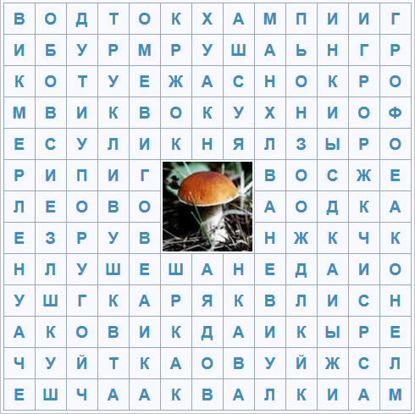
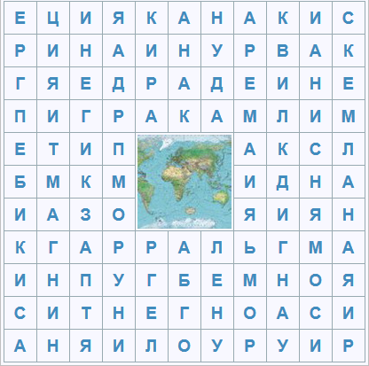
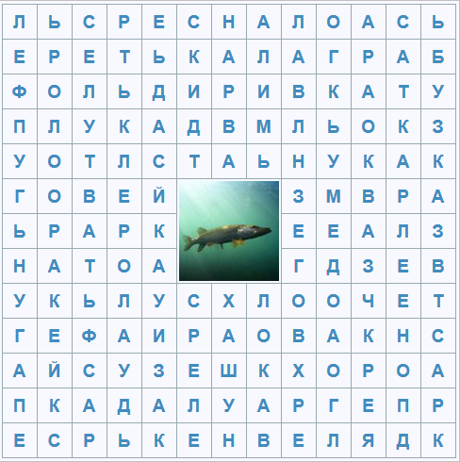
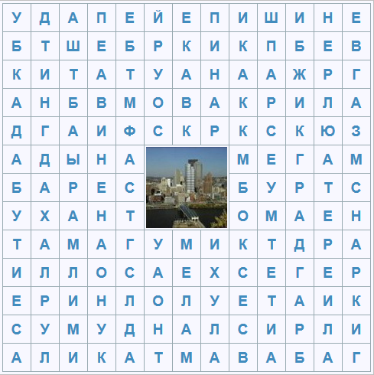
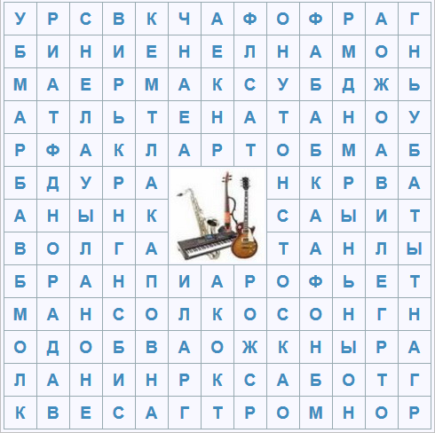
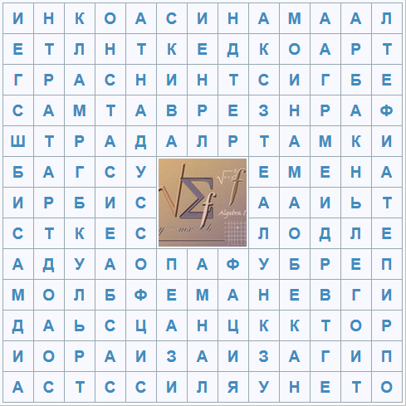

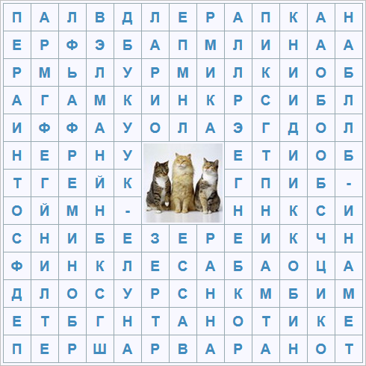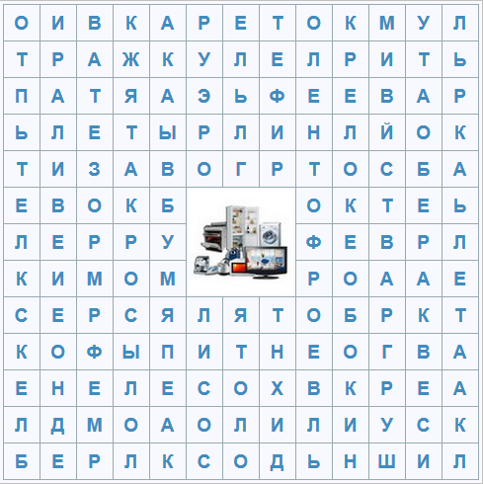
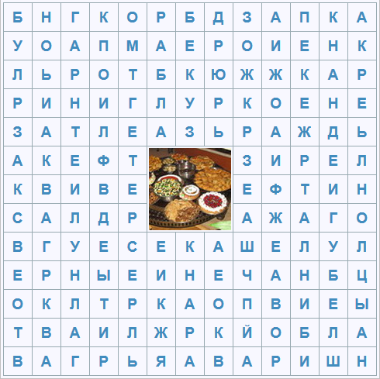

Памятки
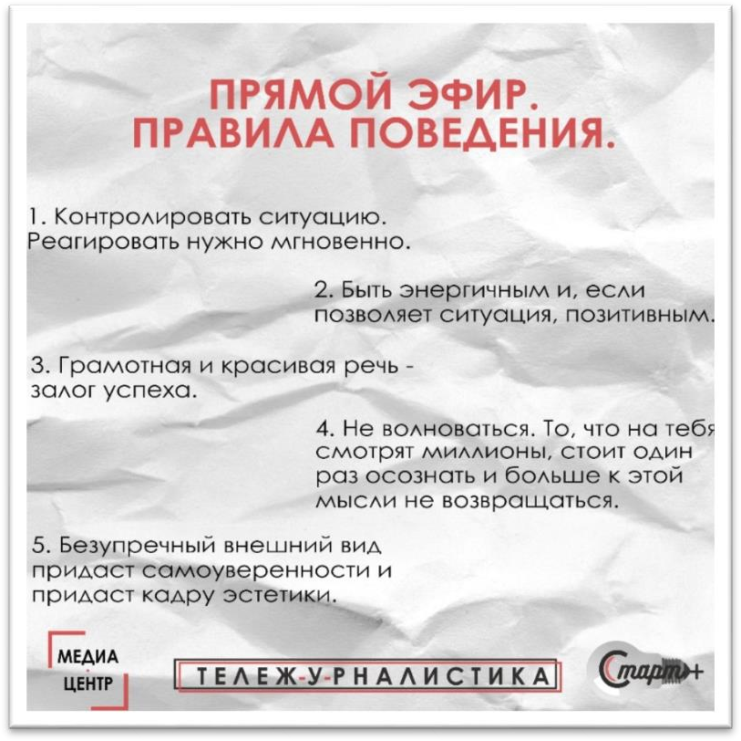

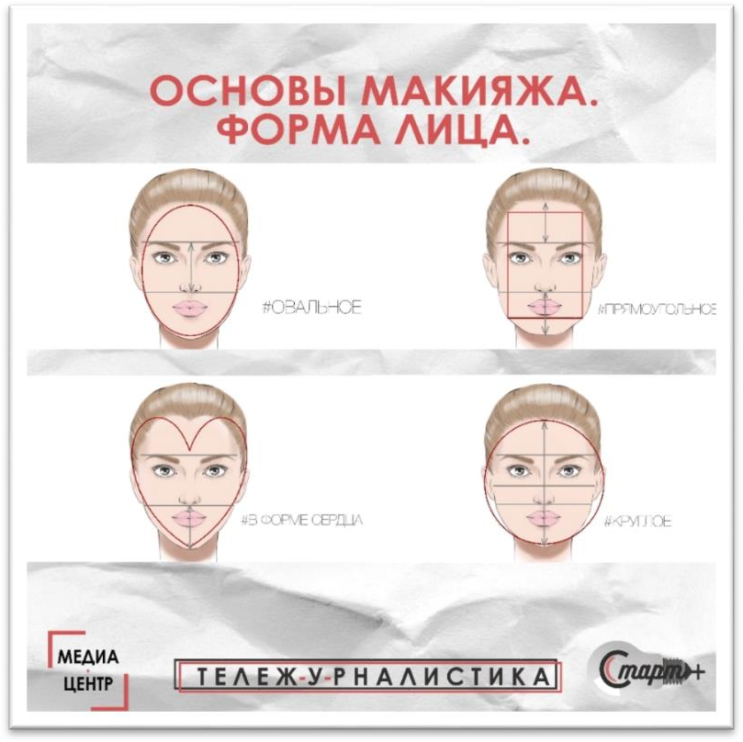

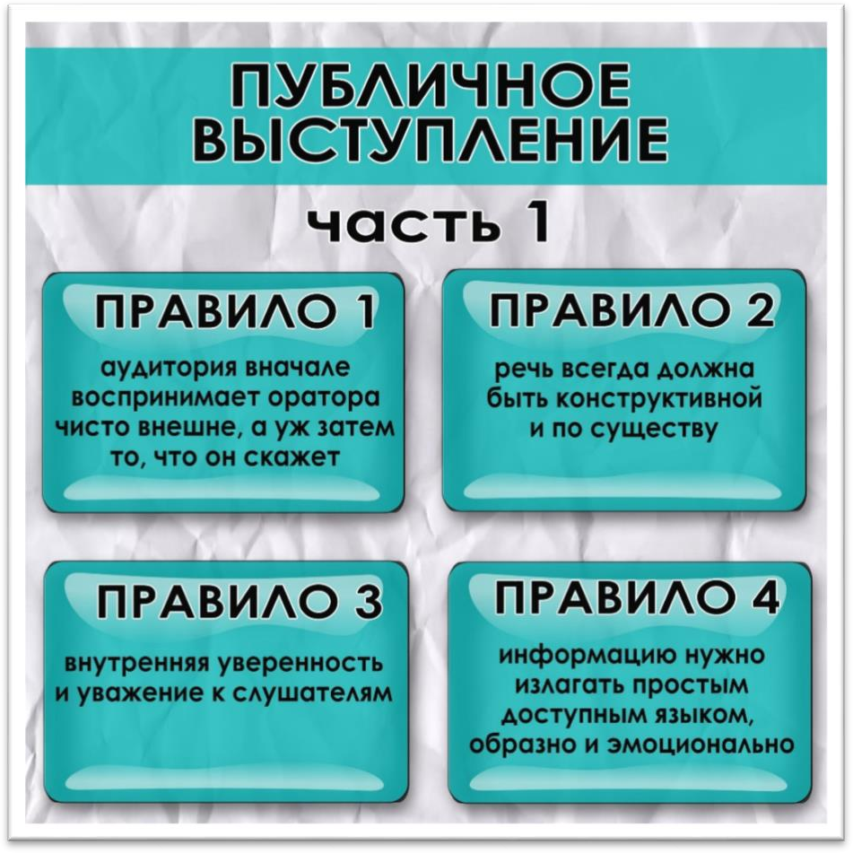

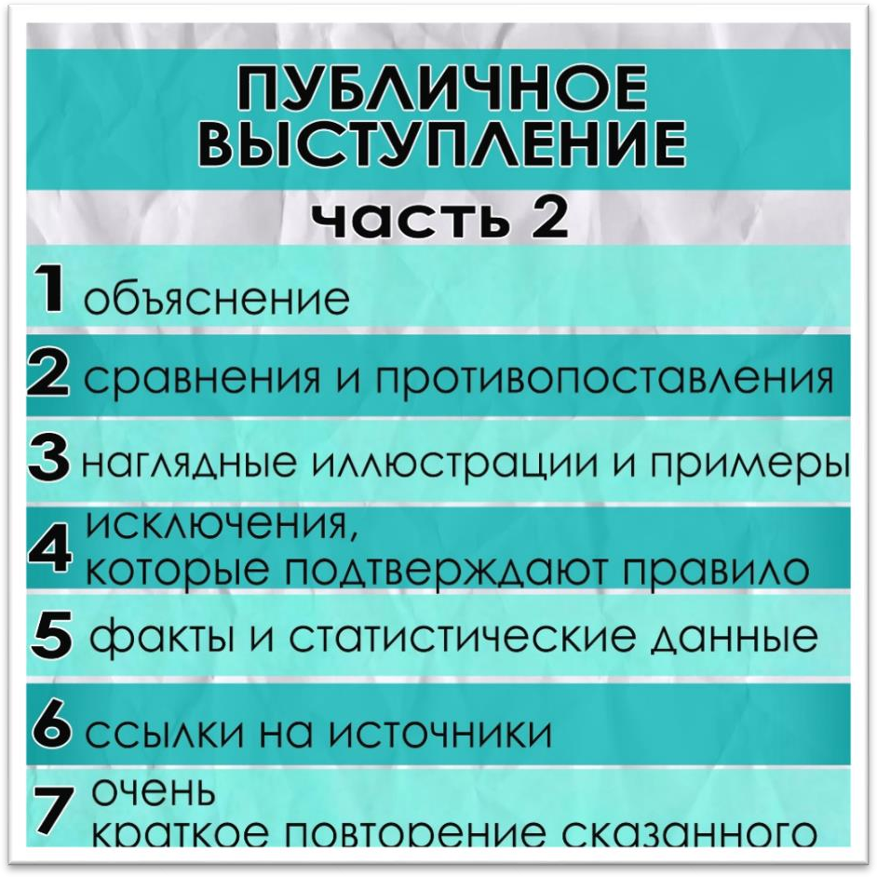

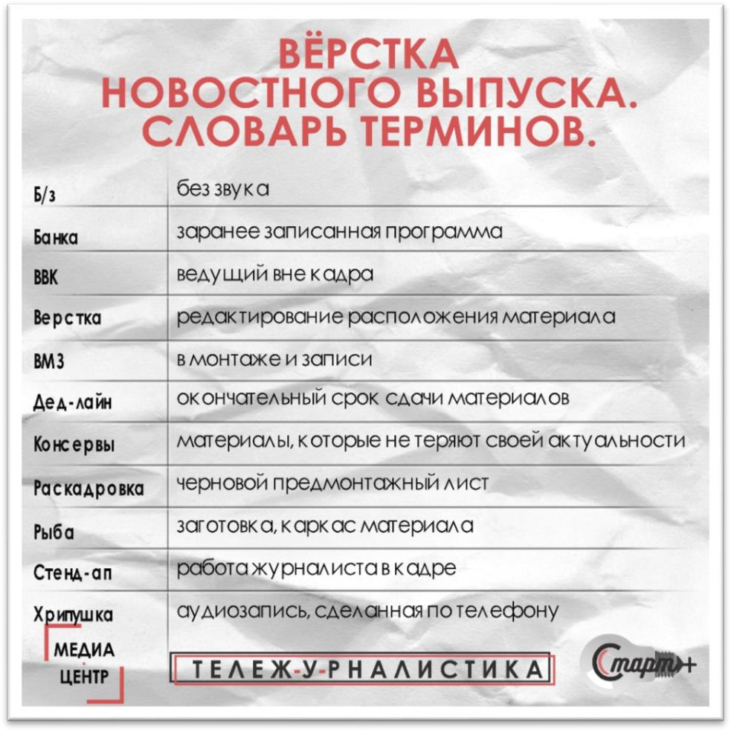

Раздатка для выполнения задания на внимательность и воображение
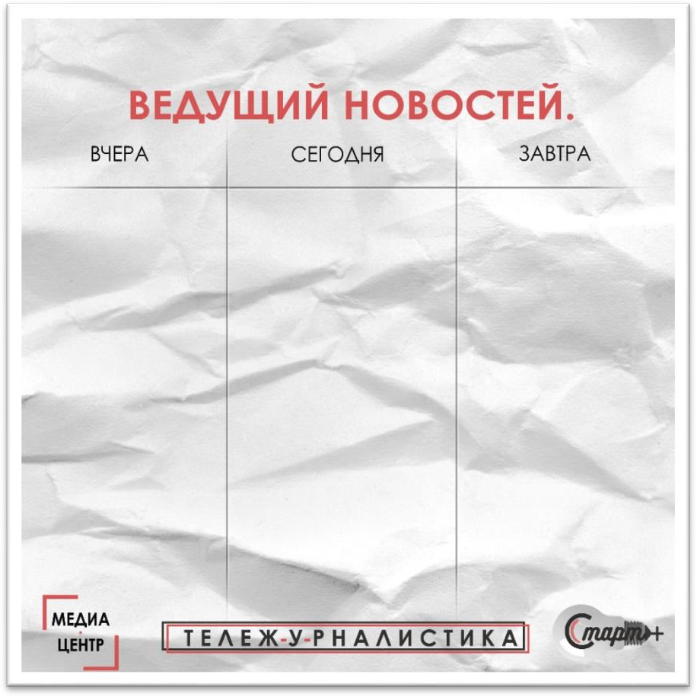

Анкета для участников летней тематической смены «Эпицентр притяжения»
Имя, фамилия учащегося _______________________________________________________
Образовательное учреждение___________________________________________________
В каком классе Вы учитесь?
- 6 класс
- 7 класс
- 8 класс
- 9 класс
- 10 класс
- 11 класс
Что больше всего Вам запомнилось?
____________________________________________________________________________
____________________________________________________________________________
____________________________________________________________________________
Хотели бы Вы продолжить заниматься в «Старт+»?
- Да
- Скорее да
- Нет
- Скорее нет
- Затрудняюсь ответить
Насколько познавательной была Программа по шкале от 1 до 5?
- 1
- 2
- 3
- 4
- 5
Какие из приобретенных навыков сегодня могут пригодиться Вам в будущем?
____________________________________________________________________________
__________________________________________________________________________________________________________________________________________________________

